附件：拟转让专利简介
专利一：核黄素化合物、其制备方法及应用（专利号：ZL2021100350791）
一、技术领域
本发明涉及抗肿瘤药物技术领域，具体涉及核黄素化合物、其制备方法及应用。
二、背景技术
天然产物是新型药物重要来源之一，也是人工合成药物的重要来源之一。植物的活性物质对人类健康有极端重要性，如今，在临床应用上，植物来源的天然产物在抗肿瘤药物上的应用十分广泛。例如从姜科植物温郁金中开发临床药物榄香烯就是其中一个成功的案例，目前，药物榄香烯脂质体注射液应用于临床，在治疗肺癌、肝癌、食道癌等恶性肿瘤时可以增强疗效，降低放、化疗毒副作用。因此，植物来源的化合物是开发新型药物分子的重要来源。
在过去的研究中，植物来源的代谢物已成为医学应用和临床开发最有潜力的来源。其中，生物碱类型的化合物是药理分子的重要来源，具有结构多样性和广泛生物活性， 如抗菌、抗病毒、抗肿瘤、抗疟和抗炎。我们从海南凌水县佳西采回来的鹊肾属植物刺桑作为我们正在进行的植物来源的代谢物研究的一部分。从中发现的两种生物碱，具有抗肿瘤活性的核黄素降解化合物，为开发天然植物药物和应用具有重要的现实意义。

三、发明内容
本发明的发明目的在于：针对上述存在的问题，提供核黄素化合物、其制备方法及应用，本发明首次利用植物刺桑提取获得两种核黄素化合物，为核黄素化合物的开发利用具有积极意义；所得的核黄素化合物对肿瘤细胞的抑制具有显著活性，具有抗肿瘤治疗的临床应用潜力。本发明提供的核黄素化合物结构式如下图所示：
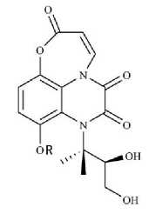
其中，R为‑H或‑CH₃。

专利二：一种百香果螺环酮苷单体的分离纯化方法及其应用（专利号：ZL2021100811656）
一、技术领域
本发明涉及中药活性成分的分离提纯技术领域，尤其涉及一种百香果螺环酮苷单体的分离纯化方法及其应用。
二、背景技术
百香果(Passiflora edulia Sims)是西番莲科、西番莲属草质藤本植物，广植于热带和亚热带地区，在中国栽培于广西、广东、福建等地。研究表明百香果含有丰富的药物成分、维生素、超纤维和蛋白质等对人体有益的成分，能镇静消炎、增强免疫力等。百香果中除含有百香果螺环酮苷外，还含有木脂素类、香豆素类、黄酮类、生物碱类、多糖类等的成分，较难实现百香果螺环酮苷与其他物质的分离，且百香果螺环酮苷的含量很低，结构及理化性质很相似，很难通过简单的分离方法一次获得百香果螺环酮苷的单体。
为了更深入研究百香果的成分，开发和利用该植物，寻找一种更好的提取率高、成本低和易于工业化生产百香果螺环酮苷分离纯化工艺，为百香果的活性和应用开发研究奠定基础。

三、发明内容
本发明的目的是针对现有技术的不足，而提供一种百香果螺环酮苷单体的分离纯化方法及其应用。这种方法能有效除去百香果中的大量杂质，可一次性获取百香果螺环酮苷，为百香果螺环酮苷类化合物的活性研究和单一成分的新药开发提供物质基础。所得百香果螺环酮苷为新化合物，新化合物结构式如下图所示：
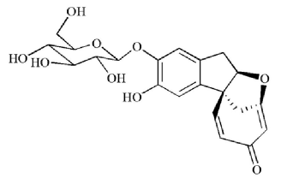

专利三：一种刺桑酰胺苷A和B单体的分离纯化方法及其应用（专利号：ZL2020115254345）
一、技术领域
本发明涉及中药活性成分的分离提纯技术领域，尤其涉及一种刺桑酰胺苷A和B单体的分离纯化方法及其应用。
二、背景技术
刺桑(Streblus tonkinensis)属于桑科(Moraceae)鹊肾树属(Streblus lour.)属植物。刺桑常作为民间药用植物用于治疗头痛发热、汗出恶风、咳嗽胸痛、肺燥干咳无痰等疾病。刺桑中除含有刺桑酰胺苷外，还含有木脂素类、香豆素类、黄酮类、生物碱类、多糖类等的成分，较难实现刺桑酰胺苷与其他物质的分离，且刺桑酰胺苷的含量很低，结构及理化性质很相似，很难通过简单的分离方法一次获得多个刺桑酰胺苷的单体。
迄今为止，未见有关对刺桑的化学成分及其生物活性的研究报道。为了更深入研究刺桑的成分，开发和利用该植物，寻找一种更好的提取率高、成本低和易于工业化生产刺桑酰胺苷A和B分离纯化工艺，为刺桑的抗炎活性、构效关系和应用开发研究奠定基础。

三、发明内容
针对目前还没有对刺桑酰胺苷单体的分离纯化及其应用的问题，本发明提供一种刺桑酰胺苷A和B单体的分离纯化方法及其应用。这种方法提取率高、成本低和易于工业化生产，能有效除去刺桑中的大量杂质，一次性可获取2个新刺桑酰胺苷，从而可为刺桑酰胺苷类化合物的抗炎活性研究和单一成分的新药开发提供物质基础。新化合物刺桑酰胺苷A和B的结构式如下图所示：
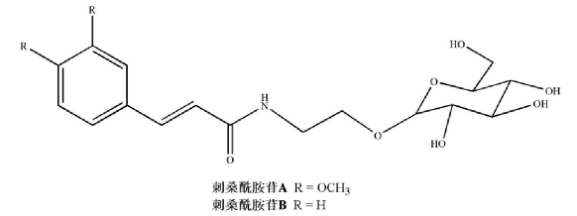

专利四：一种大萼香茶菜皂苷A和B单体的分离纯化方法及其应用（专利号：ZL2022101953432）
一、技术领域
本发明涉及中药活性成分的分离提纯技术领域，具体是一种大萼香茶菜皂苷A和B 单体的分离纯化方法及其应用。

二、背景技术
大萼香茶菜(Isodon macrocalyx)属于唇形科(Lamiaceae)香茶菜属(Isodon)属植物。大萼香茶菜具有清热解毒的功效，民间用该植物治疗头痛发热、汗出恶风、咳嗽胸痛、肺燥干咳无痰等疾病。迄今为止，未见有关对大萼香茶菜的化学成分及其生物活性的研究报道。大萼香茶菜中除含有大萼香茶菜皂苷外，还含有木脂素类、香豆素类、黄酮类、生物碱类、多糖类等的成分，较难实现大萼香茶菜皂苷与其他物质的分离，且大萼香茶菜皂苷的含量低，结构及理化性质很相似，很难通过简单的分离方法一次获得多个大萼香茶菜皂苷的单体。
为了更深入研究大萼香茶菜的成分，开发和利用该植物，寻找一种提取率高、成本
低和易于工业化生产大萼香茶菜皂苷A和B分离纯化的工艺，为研究大萼香茶菜的抗HBV活性、构效关系，以及应用开发奠定了基础。

三、发明内容
本发明的目的是针对现有技术的不足，而提供一种大萼香茶菜皂苷A和B单体的分离纯化方法及其应用。这种方法能有效除去大萼香茶菜中的大量杂质，一次性可获取2个新大萼香茶菜皂苷，从而可为大萼香茶菜皂苷类化合物的抗HBV活性研究和单一成分的新药开发提供物质基础。本发明获得的大萼香茶菜皂苷A和B结构式如下图所示：
